10 мифов о курении

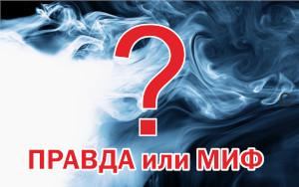

Миф 1. «Курение — личный выбор»

«Табачные компании часто представляют курение, как свободный выбор взрослых людей».

**Факт.** Право курильщика на сигаретный дым заканчивается там, где начинается право остальных на чистый воздух. Также по данным исследований, большинство курильщиков начинают употреблять табак в возрасте 13–14 лет, когда не может быть и речи о свободном взрослом выборе.

Миф 2. «Не так страшен черт как его малюют»

«Все рассказы о вреде курения — лишь истерия рекламного характера. Курение вовсе не так опасно для здоровья, как об этом пишут».

**Факт.** Каждый раз, употребляя табачный продукт, курильщик отравляет свой организм множеством вредных веществ, содержащихся в табачных изделиях. Эти вещества медленно, но верно разрушают организм изнутри. Причем последствия курения дозозависимы: риск для здоровья возрастает пропорционально количеству выкуриваемых сигарет.

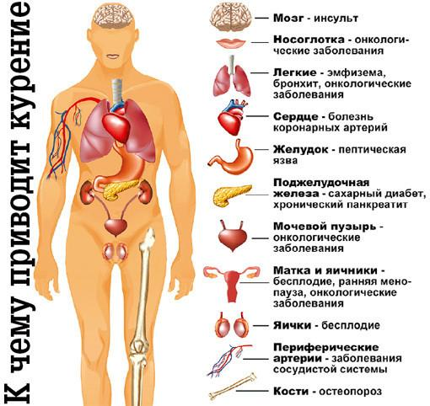

**Научно-доказанные факты о последствиях курения**

* Курение сокращает продолжительность жизни в среднем на 7 лет.
* Риск смерти от заболеваний сердечно-сосудистой системы у курящих в 2 раза выше по сравнению с некурящими.
* Курение многократно повышает риск развития заболеваний лёгких, особенно рака лёгкого (в 10-30 раз).
* Атеросклеротические поражения периферических сосудов верхних и нижних конечностей встречаются практически только у курильщиков.
* Курение повышает вероятность развития импотенции
* Курение наносит вред не только самому курящему, но и его близким, особенно детям

Миф 3. «Если куришь менее 5 сигарет в день, то вреда для здоровья нет»

**Факт.** Исследования, проведенные ГНИЦ профилактической медицины МЗ РФ, показали, что каждые 3,5 сигареты, выкуриваемые регулярно, сокращают продолжительность жизни мужчин на 1 год. У женщин аналогичное влияние оказывает регулярное выкуривание 2 сигарет в день, то есть у женщин эффект дозы выше. Эти данные, а также результаты многих других исследований убедительно доказывают, что регулярное выкуривание даже 1 сигареты в день несет опасность для здоровья.

Миф 4. «Курение снимает стресс»

Курение позволяет расслабиться и снять нервное напряжение.

**Факт.** Никотин вызывает выброс адреналина — гормона стресса, в результате чего у человека происходит спазм сосудов, повышается артериальное давление, повышаются частота сердечных сокращений, уровень сахара в крови.

Миф 5. «Это модно и стильно»

Курение — элемент высокого стиля, независимости...

**Факт.** Сейчас даже в нашей стране именно некурящие люди позиционируются как люди успешные и современные, а курение уже открыто сравнивается с обычной наркоманией.

Миф 6. «Курение — отличное средство для похудения»

Курящие меньше едят, а табак сжигает больше углеводов и жиров.

**Факт.** Низкий аппетит курильщика связан с расстройством регуляции пищеварительных процессов. Курение, возможно, может способствовать некоторой потере веса, но это очень малоэффективное и крайне нездоровое средство для похудения. Цена в несколько килограмм потерянного веса за разрушенное здоровье слишком высока!

Миф 7. «Легкие сигареты менее вредные»

**Факт.** При переходе на «легкие» сорта сигарет курильщики склонны увеличивать количество выкуриваемых сигарет, сильнее и чаще затягиваться, чтобы достичь привычной концентрации никотина в крови. Соответственно, большее количество вредных веществ и канцерогенов попадает в легкие.

Миф 8 «Курить кальян безопасно»

Набирающий популярность кальян многие считают безобидной альтернативой сигаретам, считая прошедший «очистку» жидкостью дым безвредным.

**Факт.** Любитель кальяна получает в процессе курения гораздо больше токсичных веществ, чем обычный курильщик. Один сеанс курения кальяна длится в среднем 30–60 минут и поставляет в организм в 48 раз больше дыма, чем курение сигарет за тот же период. А традиция курить кальян в компании, передавая мундштук из рук в руки, способствует передаче возбудителей заболеваний: вирусов гриппа, простого герпеса, туберкулеза и гепатита А.

Миф 9. «Электронные сигареты не вредят здоровью»

Электронную сигарету позиционируют как инновационный и безопасный метод бездымного курения.

**Факт.** В картриджах электронных сигарет содержится никотин, который вызывает развитие никотиновой зависимости и нарушение работы нервной и сердечно-сосудистой систем.

Миф 10. «Вред пассивного курения не доказан»

**Факт.** Не существует безопасного уровня воздействия табачного дыма. Вторичный табачный дым содержит около 4000 химических веществ, в том числе около 70 канцерогенов. Доказано, что именно пассивное курение — причина большинства случаев рака легких и заболеваний сердечно-сосудистой системы у некурящих.

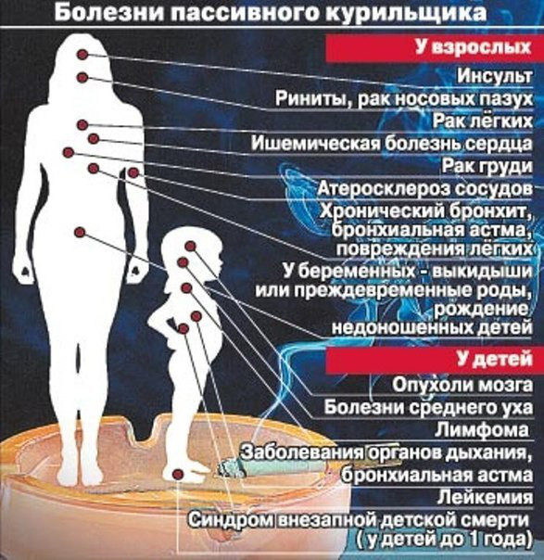

Куда можно обратиться за помощью при отказе от табакокурения? Позвонить в Консультативный телефонный центр: 8-800-200-0-200 (звонок для жителей России бесплатный).